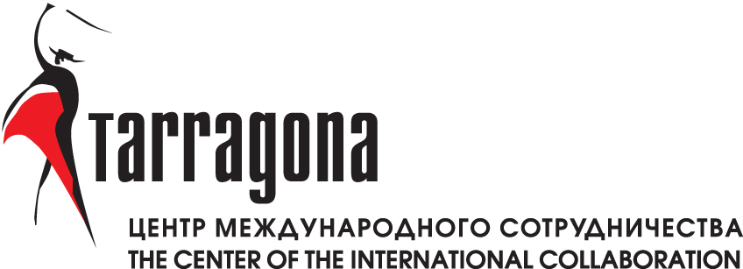

Программа образовательного тура
«Дунайское содружество» 19 октября 2013

Оганизаторы:
ЦЕНТР МЕЖДУНАРОДНОГО СОТРУДНИЧЕСТВА «ТАРРАГОНА» (Санкт-Петербург, Россия)
КОМИТЕТ ПО ОБРАЗОВАНИЮ (Братислава,Словакия)
КОМИТЕТ ПО ОБРАЗОВАНИЮ (Вена, Австрия)
КУЛЬТУРНО-ПРОСВЕТИТЕЛЬСКОЕ ОБЩЕСТВО « EU-ORCHESTER» (Вена, Австрия)
Цели и задачи: Выявление и распространение лучшего педагогического опыта
образовательных учреждений в том числе дополнительного образования детей,
способствующего повышению качества образования;
Тема: профессиональная подготовка педагогических кадров, инновации, использование новых технологий в образовании, активные формы и методы обучения.

1день | ж\д переезд Санкт-Петербург-Брест. Поезд 49. 15.22 Витебский вокзал
2 день | Переезд из Бреста в Закопане (Польша) 520 км  Размещение .в гуральских домиках. 3-4х местное со всеми удобствами. Ужин. Ночь
3 день | 6.30 Завтрак.  7.15. Переезд в Будапешт.  13.00 Обзорная экскурсия.  16.00 Переезд в Братиславу.  Размещение в отеле по 2-3 человека в номерах со всеми удобствами.  Ужин в отеле .Ночь.
4 день | 5.45. Ранний завтрак.  6.15 Переезд в Вену .  9.00 Посещение гимназии .Круглый стол. Вручение Сертификатов.  16.00 Возвращение в Братиславу.  16.30.Обзорная экскурсия по Братиславе Ужин. Ночь в Братиславе.
5 день | 8.00 Завтрак.  9.00 Посещение Школы/детского сада в Братиславе Круглый стол. Вручение сертификатов.  13.00 Обед. Переезд в Вену.  Размещение в отеле в 2-3-х местных номерах со всеми удобствами.  Посещение д\сада  17.45 Обзорная экскурсия по Вене.  20.00. Посещение концерта Штраус шоу (доп 30 Евро)
6 день | Завтрак.  Свободное время.  13.30. Посещение венской кофейне, где при Вас приготовят знаменитые штрудели.  Дегустация с ароматным традиционным кофе.  14.00 Переезд в Закопане. Ужин .Баран на вертеле, гуральская капела. Ночь.
7 день | 8.00 Завтрак  10.00 Прогулка по Закопанам. Рынок.  13.00 Обед.  14.00 Переезд в Краков.  16.30 Обзорная экскурсия по Кракову .Посещение аквапарка или торгового центра.  22.00 Переезд в Брест.
8 день | Переезд границы.  14.05 Поезд СПб- Брест

Все участники поездки получают сертификаты международного образца.

Стоимость поездки 420 Евро включает:
- проезд на комфортабельном автобусе по маршруту Брест-Польша -Словакия-Вегрия-Австрия-Польша-Брест
- размещение в отелях и хостелах по программе
- питание полупансион (завтрак+обед или ужин)
- обзорные экскурсии по программе
- посещение колледжей и творческих центров и семинара по обмену опытом
ДОПОЛНИТЕЛЬНО оплачивается шенгенская виза и ж/д билет до Бреста и обратно (6 500 плацкарт)

Контакты:
г.Санкт-Петербург,
e-mail: d.s-natali@yandex.ru
моб. тел +8-911-2671163
Наталья Савченко
ссылка на группу в контакте
: http://vk.com/club53410511 (АТТЕСТАЦИЯ-ПЕДАГОГОВ)

